



**زیربرنامه:**

PointLaysOnLineSegment

|  |  |  |
| --- | --- | --- |
| **توسعه دهندگان** | کورش مرادیان | C:\Users\Kourosh\Desktop\63.png |
| **تهیه کنندگان مستند** | کورش مرادیان | |
| **تاییدکنندگان** | مرتضی نامور | |
| **تاریخ تنظیم سند** | 22/09/1396 | |
| **شناسه سند** |  | |
| **زبان برنامه‌نویسی** | **Fortran 90/95** | |

1. وظایف

در این تابع قرار داشتن یا نداشتن یک نقطه بر روی یک پاره‏خط تعیین می‏شود.

1. توضیحات و تئوری­ها

برای تعیین اینکه یک نقطه بر روی یک پاره‏خط قرار دارد ابتدا با تعریف بردارهایی مطابق ‏شکل (1) مشخص می‏شود که آیا این نقطه بر روی خطی که از دو نقطه تشکیل دهنده پاره‏خط می‏گذرد قرار دارد یا خیر. برای این کار کافی است ضرب داخلی دو بردار با استفاده از معادله ‏(1) محاسبه شود.

1. 

در صورتی که مقدار ضرب خارجی دو بردار صفر شود به این معنی است که نقطه مورد نظر بر روی خط قرار دارد. پس از اینکه مشخص شد نقطه بر روی خط قرار دارد بایستی با مقایسه مقادیر x و y نقطه P با مقادیر متناظر در نقاط A و B مشخص کرد که آیا نقطه P در فاصله بین دو نقطه A و B قرار دارد یا خیر.

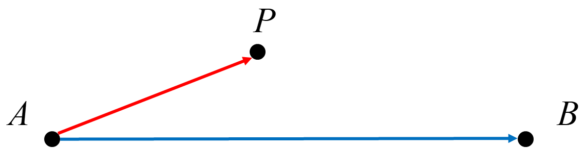

1. تعیین قرار داشتن یک نقطه بر روی یک پاره‏خط
2. بخش­های زیربرنامه

در این قسمت تمام بخش های زیربرنامه مطابق با شماره گذاری موجود در برنامه کامپیوتری ارائه شده است.

1. تعریف دو بردار

مطابق ‏شکل (1) دو بردار محاسبه می‏شوند.

1. محاسبه ضرب خارجی دو بردار

ضرب خارجی دو بردار محاسبه می‏شود و در صورتی که این مقدار غیر صفر باشد به معنی قرار نداشتن نقطه داده شده بر روی خط مورد نظر خواهد بود.

1. بررسی اختلاف طولی و عرضی دو بردار

در صورتی که ضرب خارجی صفر باشد به معنی موازی بودن یا مخالف الجهت بودن دو بردار است و در این حالت بررسی می‏شود که آیا نقطه داده شده از لحاظ افقی یا عمودی در فاصله افقی یا عمودی دو نقطه داده شده از خط قرار دارند یا خیر؟